Latihan 2.1
A. Percobaan sesi 2
1. Saya membuat tabel pada basis data ‘karyawan’ dengan struktur sebagai berikut
No | Field | Type | Null | Length | Keterangan
1 | Nik | Varchar | No | 20 | Primary Key
2 | Nama | Varchar | Yes | 50
3 | Tanggal_mulai | Date | Yes
4 | Gaji_pokok | Int | Yes | 11
5 | Status_karyawan | Enum | Yes | ‘TETAP’,’KONTRAK’,’MAGANG’

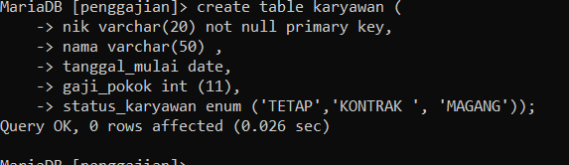
2. Saya tampilkan hasil create table tersebut
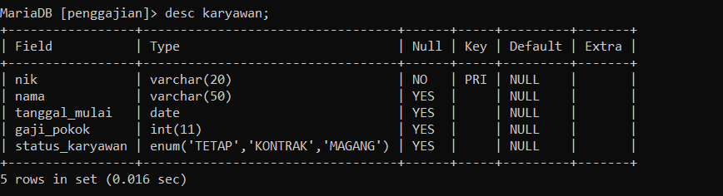
3. Saya tampilkan record dengan perintah SELECT * FROM karyawan ;
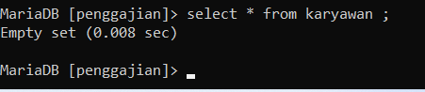
Respon dari MySQL menunjukkan record masih kosong(Empty) karena record belum di buat.
4. Buat record table dengan perintah
INSERT INTO nama_table VALUES (nilai_field1, nilai_field2, ...., nilai_fieldEnd) ;
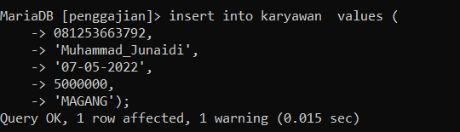
5. Tampilkan isi record dari table karyawan dengan perintah yang telah di jelaskan
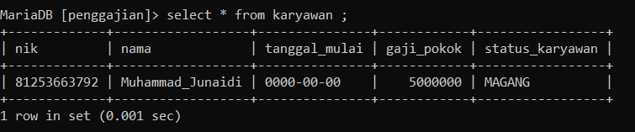
6. Masukkan record berikut menggunkan perintah yang telah di sebutkan
Nik | Nama | Tanggal_mulai | Gaji_pokok | Status_Karyawan
0002 | DWI | 2011-01-05 | 3100000 | TETAP
0003 | TRIO | 2011-01-05 | 2900000 | TETAP
0004 | ARBA | 2016-09-09 | 2400000 | KONTRAK
0005 | PANCA | 2019-09-09 | 2200000 | KONTRAK
0006 | SITI | 2021-09-16 | 1500000 | MAGANG

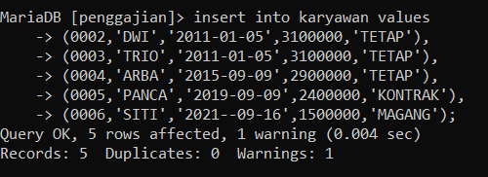
Data nik tidak menggunakan tandak petik satu maka MySQL merespon dengan warning
7. Saya tampilkan record table karyawan
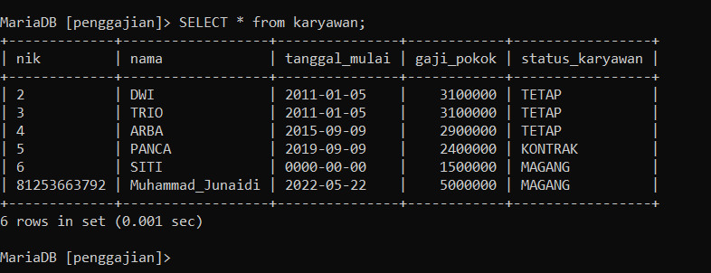
Dikarenakan saya tidak menggunakan tanda petik saat membuat record table, maka data nik yang saya masukkan di baca sebagai bilangan sehingga angka kosong di sebelah kiri tidak tulis. Seharusnya data nik mengguanakn tanda petik satu agar di baca sebagai string sehingga angka nol di sebelah kiri ikut di tulis.

B. Jalankan perintah insert into karyawa VALUES (‘0007’,’SAPTO’);
Hasilnya sebagai berikut
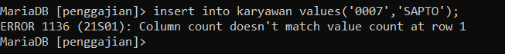
MySQL gagal menjalankan perintah(ERROR) dan record gagal dibuat karena jumlah nilai(value) tidak sesuai dengan jumah kolom.
C. Jalankan perintah
INSERT INTO karyawan (nik,nama) VALUES (‘0008’,’WINDU’) ;
Hasilnya seperti ini
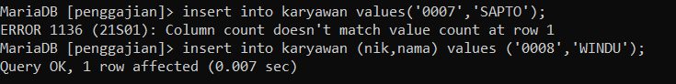
Perintah kali ini sama dengan perintah pada tugas B tapi kok ngak ERROR dan berhasil di jalankan? Karna, perintah tugas C menggunakan pengkhususan dua kolom saja sehingga VALUE yang di butuhkan untuk dijalankan menjadi dua saja. Berbeda dengan tugas B yang tanpa menggunakan syntax pengkhususan. Maka, VALUES harus sesuai dengan jumlah seluruh kolom table. Jika tidak, perintah akan gagal untuk dijalankan(ERROR).
D. Jalankan perintah beikut
INSERT INTO karyawan (nik,nama,status_karyawan) VALUES
(‘0009’,’NINO’,’TETAP’),
(‘0010’,’TENTEN’,’KONTRAK’),
(‘0011’,’EVAN’,’MAGANG’) ;
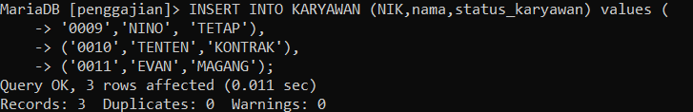
Kesimpulan dari perintah tersbut : kita dapat mengisi banyak record table dengan satu perintah saja tanpa harus menulis ulang perintah, menggunakan pemisah koma(,) di antara dua record.
E. Tambahkan data bebas minimal 5 record
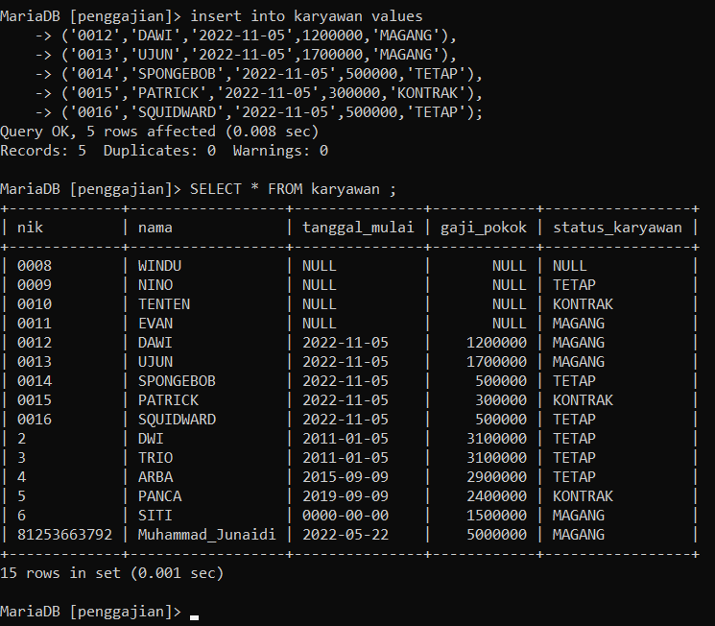

LATIHAN 2.2
1.Tangkapan layar dari tiap hasil percobaan dan latihan :
1). Penjalan perintah
UPDATE karyawan SET
status_karyawan = ‘MAGANG’
WHERE status_karyawan is NULL ;
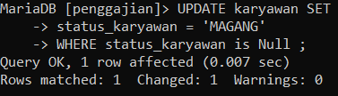
2). Jalankan perintah
UPDATE karyawan SET
Tanggal_mulai = ‘2022-01-05’
gaji_pokok = 1000000
where tanggal_mulai IS NULL
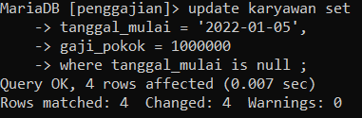
3). Jalankan perintah
update karyawan set
tanggal_mulai = '2018-06-08',
gaji_pokok = 1300000,
status_karyawan = 'KONTRAK'
where nik = '0008';
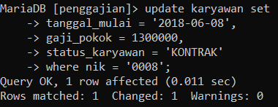
2. Berdasarkan Latihan 2.2.2 saya melakukan perubahan data sebagai berikut
a. 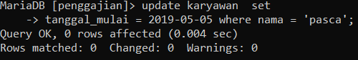
b.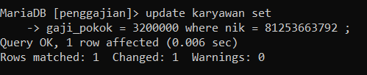
c. 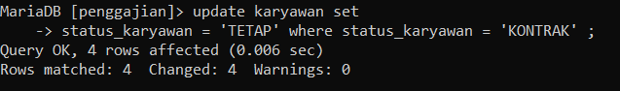
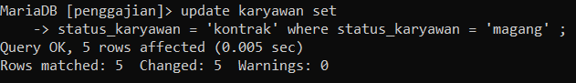
d. 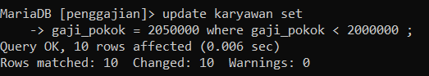
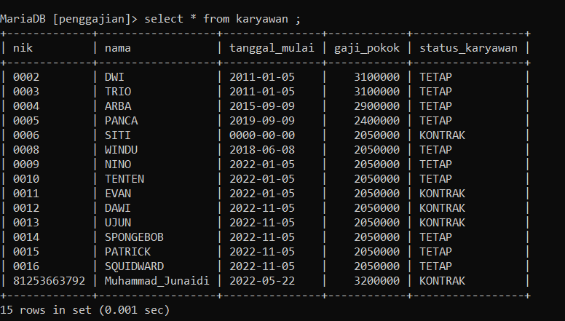

Latihan 2.3
1. Tampilkan seluruh data.
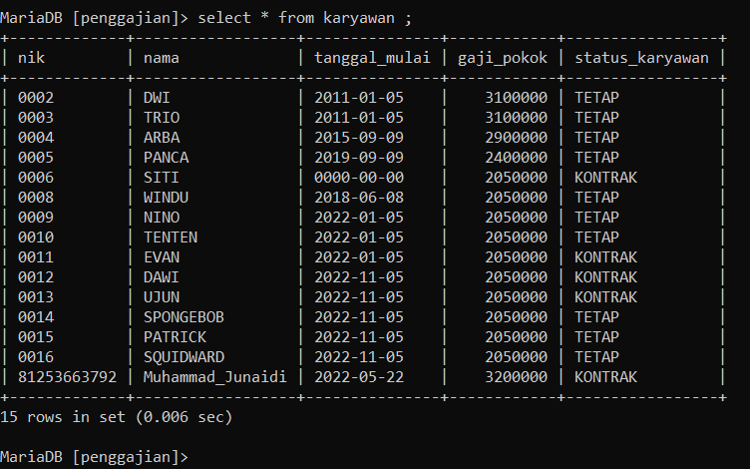
Lalu hapus record karyawan dengan nik 0008
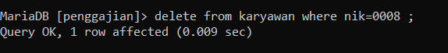
Kemudian tampilkan kembali seluruh data
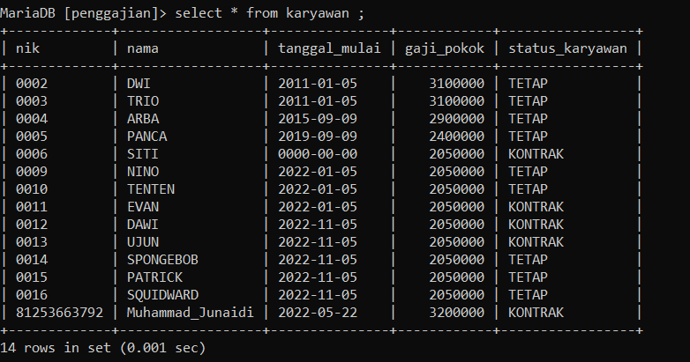
2. Tampilkan seluruh data

Lalu hapus karyawan dengan status KONTRAK
Kemudian tampilkan kembali seluruh data
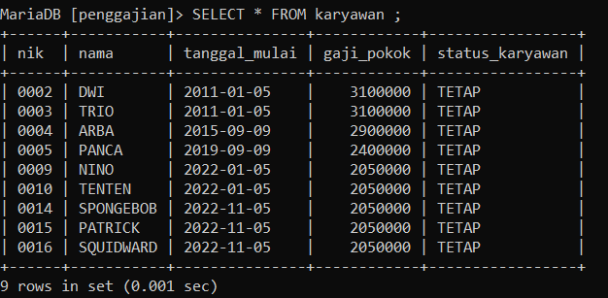
3. Tampilkan seluruh data

Dan hapus record table karyawan dengan gaji pokok di bawah 2.500.000
Dan terakhir tampilkan seluruh data
